Министерство образования, науки и инновационной политики Новосибирской области

ГБПОУ НСО «Новосибирский авиационный технический колледж имени Б.С. Галущака»

РАЗРАБОТКА ИНФОРМАЦИОННОЙ СИСТЕМЫ ГЕОЛОКАЦИИ СЧЕТЧИКОВ ДЛЯ КОМПАНИИ АО «Радио и Микроэлектроника»

Пояснительная записка к дипломному проекту

НАТК 10.1400.400173

Разработал:

Студент группы ПР-415

Недзелюк Михаил Константинович

2018

Изм.

Лист

№ докум.

Подпись

Дата

Лит.

НАТК. 540200.400ПЗ

Выполнил

Проверил

Лиcт

Лиcтов

сОДЕРЖАНИЕ

Введение

1. Исследовательский раздел…………………………….………………..…4

1.1 Анализ аналагов ……….………………………….…………………..…...4

1.2 Описание платформы ……………………………...……………….…......7

1.3 Определение функциоанвльных задач ………..………………………....9

1.4 Требования для исследований…………………….……………… ….....10

1.5 Проектирование сценариев………..………………………………….....12

1. Технические требования………………… …...………………………….13

2.1 Свойство объектов…………………………………………………..…...13

2.2 Алгоритм…………………………………..…………………………...…15

2.3 Разработка персонажа………………………………..…………………..18

2.4 Разработка мультимедиа…………………………………………………29

3 Выбор стратегии тестирования и разработки тестов……………….……30

Заключение…………………………………………………………………...42

Глоссарий……………………………………………………………………..43

Литература……………………………………………………………………44

Руководство пользователя…….……………...……………………………...45

ПР-415

44

2

ИССЛЕДОВАНИЕ ОСОБЕННОСТЕЙ РАЗРАБОТКИ ИГР В ЖАНРЕ 2D-ПЛАТФОРМЕР

Тышкевич Е.В.

Мельникова Т.Ф.

Биттиров Е.Т.

Утвердил

ВВЕДЕНИЕ

На данный момент следует заметить, что услуги игровой индустрии являются одним из видов предпринимательской деятельности, связанной с удовлетворением потребностей людей в развлечении и проведении досуга.

Тема посвящена изучению особенностей разработки платформера на движке «Unreal engine4». Платфо́рмер — жанр компьютерных игр, в которых основной чертой игрового процесса является прыгание по платформам, лазанье по лестницам, собирание предметов, обычно необходимых для завершения уровня.  Противники (называемые «врагами»), всегда многочисленные и разнородные, обладают примитивным искусственным интеллектом, стремясь максимально приблизиться к игроку, либо не обладают им вовсе, перемещаясь по круговой дистанции или совершая повторяющиеся действия. Соприкосновение с противником обычно отнимает жизненные силы у героя или вовсе убивает его. Иногда противник может быть нейтрализован либо прыжком ему на голову, либо из оружия, если им обладает герой. Смерть живых существ обычно изображается упрощённо или символически (существо исчезает или проваливается вниз за пределы экрана).

Уровни, как правило, изобилуют секретами (скрытые проходы в стенах, высокие или труднодоступные места), нахождение которых существенно облегчает прохождение и подогревает интерес игрока.

Игры подобного жанра характеризуются нереалистичностью, рисованной мультяшной графикой. Героями таких игр обычно бывают мифические существа (к примеру: драконы, гоблины) или антропоморфные животные.

Платформеры появились в начале 1980-х и стали трёхмерными ближе к концу 1990-х. Через некоторое время после образования жанра у него появилось данное название, отражающее тот факт, что в платформерах геймплей сфокусирован на прыжках по платформам в противовес стрельбе. Правда, во многих платформерах присутствует стрелковое оружие, в таких, например, как Blachtorm или Castelvania.

Цель работы: изучение возможностей движка Unreal engine 4 и создание программного продукта (игры).

Изм.

Лист

№ докум.

Подпись

Дата

Стр.

3

НАТК. 540200.400ПЗ

1ИССЛЕДОВАТЕЛЬСКИЙ РАЗДЕЛ

Изм.

Лист

№ докум.

Подпись

Дата

Стр.

4

НАТК. 540200.400ПЗ

1.1 Анализ аналагов

Сравнение платформ unreal Engine 4 и Unity 5.

Платформа Unity

Назначение: разработка игр  
Достоинства:

* Основные элементы Unity – это объекты (»GameObject«) и компоненты (»MonoBehaviour«).Эту концепцию позволяет значительно улучшить организацию проекта.
* В Unity включено много компонентов, обеспечивающих всем необходимым для создания игры – кроме игровой логики как таковой. Как было указано выше, компонент может быть таким маленьким, как Plane (в Unreal отсутствует), который мы использовали для построения сетки. Новейшие дополнения движка — компоненты »UI« и »Layout«, обеспечивающие создание мощных и масштабируемых графических пользовательских интерфейсов.
* Редактор можно расширять собственными сценариями, кроме того, в Asset Store доступна масса ресурсов на все случаи жизни. Хранилище Asset Store также содержит множество полезных сценариев, моделей материалов и пр. Они будут особенно кстати при прототипировании — можете просто загрузить все необходимое в виде временных ресурсов и пользоваться этим как подручными имитационными моделями.
* Unity был одним из первых общедоступных движков, поддерживавших мобильную разработку. Поэтому он очень удобен при развертывании в мобильной среде, выглядит и действует там практически так же, как и в редакторе. Система постоянно совершенствуется, и развертывание протекает очень гладко.
* Пожалуй, Unity может похвастаться самым широким сообществом специалистов среди всех игровых движков, поэтому если у вас возникнет вопрос — скорее всего, ответ на него найдется. Пусть Unity и поддерживает множество языков для написания сценариев, документация по каждому из них очень основательная
* В Unity проделана огромная работа по оптимизации рендеринга для множества однотипных объектов. Чтобы добиться сопоставимой производительности в Unreal, пришлось бы задействовать Instanced Rendering, а этот механизм обычно менее гибок, чем рендеринг в Unity.  
  Минусы
* Исходный код движка закрыт.
* C новой системой UI в Unity есть две проблемы. При нажатии пальцем по сенсорному экрану нельзя определить, был ли нажат конкретный графический элемент.

Изм.

Лист

№ докум.

Подпись

Дата

Стр.

5

НАТК. 540200.400ПЗ

* Вторая проблема с пользовательским интерфейсом Unity связана с масштабированием под дисплеи различного размера. В принципе, у объекта холста есть опции масштабирования с некоторыми параметрами. Но организовать их предпросмотр очень сложно.

Платформа Unreal

Назначение: разработка игр  
Достоинства

* Пробная версия Unreal совершенно бесплатная. В ней есть полнофункциональный редактор. В Unity также есть бесплатная версия, но переход на Pro обойдется в кругленькую сумму.
* В Unreal есть мощный редактор, заключающий в себе несколько узкоспециальных редакторов. Есть редакторы, которые даже могут послужить полноценной заменой некоторым программам.
* Движок поставляется вместе со всем исходным кодом. Поэтому в нем можно покопаться и понять, как функционируют отдельные детали. Более того, можно исправлять баги в движке или самостоятельно дополнять его функционал.
* Изобилия опций рендеринга (связанных, например, с освещением или со сложностью шейдеров).
* Чертежи (blueprints) удобны для того, чтобы быстро создать что-нибудь простое и реализовать базовую игровую логику. Они интегрируются с C++, и такое решение принято неслучайно: оно не только открывает широчайшие возможности как для начинающих, так и для опытных разработчиков, но и позволяет им взаимодействовать друг с другом.  
    
  Недостатки
* В чертежах можно очень быстро запутаться. Когда логика включает десятки узлов, в каждом из которых находится чертеж, то ее иногда удается упростить до пары строк кода, написанных на обычном C++. Обычно это не проблема, поскольку вполне можно работать и с C++, но с некоторыми вещами, например, »UMG« (система UI) использовать чертежи необходимо, поэтому и возможна путаница.
* Мобильный симулятор оказался очень непоследовательным. Он выдавал предупреждения, когда использовались шейдерные функции, не используемые в мобильной среде, но даже если шейдер проходил валидацию, то мог не сработать. В принципе, этот симулятор – хорошая вещь, но его визуальные качества оставляют желать лучшего.
* Хотя Unreal и обладает большим сообществом разработчиков.
* Серьезно не хватает документации по C++. Онлайновый справочный материал по классам C++ неудобен. Кроме того, из-за постоянных обновлений многие возможности быстро устаревают.

Изм.

Лист

№ докум.

Подпись

Дата

Стр.

6

НАТК. 540200.400ПЗ

* Работая с GUI, используется инновационная система »UMG«. Она основана на чертежах и может быть очень полезна. Однако система по-прежнему сырая, в ней недостает некоторых элементов управления, например, кнопок-переключателей. Кроме того, соответствующая документация по C++ практически отсутствует. Неожиданные отказы могут стоить целых часов рабочего времени, они изрядно нервируют. Разработка этой системы продолжается, но пока она далека от совершенства.
* Мобильная разработка с Unreal медленная. Программа развертывается на устройстве очень долго. В Android возникают некоторые визуальные проблемы .

1.2 Описание платформы

Unreal Engine — игровой движок, разрабатываемый и поддерживаемый компанией Epic Games.

Написанный на языке C++, движок позволяет создавать игры для большинства операционных систем и платформ: Microsoft., Linux, MacOS и  MacOS X; консолей Xbox, Xbox 360, Xbox One, PlayStation 2, PlayStation 3, PlayStation 4, PSP, PS Vita, Wii, DreamCast, GameCube и др., а также на различных портативных устройствах, например, устройствах Apple(iPad, iPhone), управляемых системой iOS и прочих. (Впервые работа с iOS была представлена в 2009 году, в 2010 году продемонстрирована работа движка на устройстве с системой webOS).

Для упрощения портирования движок использует модульную систему зависимых компонентов; поддерживает различные системы рендеринга (Direct3D, OpenGL,Pixomatic; в ранних версиях: Glide, S3, PowerVR), воспроизведения звука (EAX, OpenAL, DirectSound3D; ранее: A3D), средства голосового воспроизведения текста, распознавание речи, модули для работы с сетью и поддержки различных устройств ввода.

Для игры по сети поддерживаются технологии Windows Live, Xbox Live, Game Spy и прочие, включая до 64 игроков (клиентов) одновременно. Таким образом, движок адаптировали и для применения в играх жанра MMORPG (один из примеров: Linage 2).

Так же движок использует объектно-ориентированное программирование:

Bluprint это система объектно-ориентированное программирования основанная на языке С++ со списком уже готовых функций предназначенная для упрощения создания программного продукта и сокращения затрачиваемого времени .

Изм.

Лист

№ докум.

Подпись

Дата

Стр.

7

НАТК. 540200.400ПЗ

Системные требования:

Изм.

Лист

№ докум.

Подпись

Дата

Стр.

8

НАТК. 540200.400ПЗ

Desktop PC or Mac;

Windows 7 64-bit or Mac OS X 10.9.2 or later;

Quad-core Intel or AMD processor, 2.5 GHz or faster;

NVIDIA GeForce 470 GTX or AMD Radeon 6870 HD series card or higher;

8 GB RAM.

* 1. Определение функциональных задач

Изм.

Лист

№ докум.

Подпись

Дата

Стр.

9

НАТК. 540200.400ПЗ

1. Создание ловушек;
2. Создание противника;
3. Реализация игрового персонажа;
4. Создание лифта;
5. Создание персонажа с возможностью общения;
6. Создание игрового меню;
7. Реализация звукового сопровождения;
8. Реализация монет и аптечек;
9. Создание игрового интерфейса.

1.4Требования для исследований

Изм.

Лист

№ докум.

Подпись

Дата

Стр.

10

НАТК. 540200.400ПЗ

Для исследования были выявлены самые распространенные функциональные требования относящиеся к играм жанра платформер . На их анализе создан перечень требований для данного проекта.

1 Создание 3 ловушек, при соприкосновении с которыми персонаж будет терять жизни. Первая будет являться ямой открывающейся под ногами персонажа при его приближении. Вторая будет движущейся платформой с шипами которая будет препятствовать прохождению персонажа, третья будет являться статичными шипами располагающимися на стенах, полу и потолке;

1. Создание разрушаемых стен при ударе по ним стена исчезнет и откроет проход, который будет сокращать время прохождения локации или содержать аптечки необходимые для пополнения шкалы жизни;
2. Создание противника, которым будет, является призрак. Он будет преследовать, и атаковать персонажа в ближнем бою пока не убьет его.
3. Создание противника, которым будет, является «вурдалак». Он будет преследовать, и атаковать персонажа в дальнем бою пока не убьет его или не умрет сам;
4. Персонаж должен осуществлять: перемещение по карте относительно других объектов(бег, прыжок), а также такие действия как удар мечом и выстрел огненным шаром ;
5. Должно присутствовать музыкальное сопровождение на каждом уровне, а также музыкальные эффекты при подборе монет , аптечек, нажатии кнопок и выстрелов;
6. Должен быть реализован переход по уровням;
7. Должна быть реализована полоска жизни и счетчик монет в правом верхнем углу;
8. Должны быть реализованы появляющиеся спрайты с подсказками;
9. Должно присутствовать начальное меню с выбором : начать игру или выйти из неё;

Изм.

Лист

№ докум.

Подпись

Дата

Стр.

11

НАТК. 540200.400ПЗ

1. Должно присутствовать игровое меню появляющееся при нажатии клавиши END с выбором : начать игру, продолжить игру или выйти из неё;
2. Должно присутствовать посмертное меню с выбором: начать игру снова или выйти из неё;
3. Должны присутствовать аптечки при соприкосновении с которыми у персонажа пополняется шкала здоровья;
4. Необходимо реализовать монеты при соприкосновениями с которыми будет пополнятся счетчик в левом верхнем углу;
5. Реализация порталов при соприкосновении с одним порталом персонаж окажется около другого портала, также это будет сопровождаться визуальным эффектом искрения портала;
6. Создание не играбельного персонажа с возможностью ведения с ним диалога посредствам выбора реплик;
7. Создание боса игры являющегося летающим драконом и стреляющего по персонажу в нескольких направлениях ;
8. Реализация лифта двигающегося по заранее заданной траектории;

1.5 Проектирование сценариев

Изм.

Лист

№ докум.

Подпись

Дата

Стр.

12

НАТК. 540200.400ПЗ

Сначала игрок активирует игру и попадает в игровою меню где выбирает выйти из игры или начать её, после чего игрок появляется на первом уровне где в самом начале у игрока появляется подсказка об управлении персонажем. Далее игрок продвигается по уровню и встречает первого противника(вурдалак), который атакует игрока на дистанции как только тот попадет в его поле зрения. Разобравшись с противником игроку нужно подняться на лифте вверх попутно избегая движущиеся ловушки. После игроку предстоит пройти два коридора наполненных кольями, попутно собирая монеты и аптечки, а также уничтожая врагов. Перед переходом на другую локацию игроку встретится неигровой персонаж с которым можно поговорить посредствам выбора реплик.

Дальше игрок переходит на другую локацию где должен пройти по коридору с монстрами . После чего он может прыгнуть в телепорт, подняться по шахте на лифте уворачиваясь от ловушек эта дорога приведет игрока в тупик с противником. Также перед телепортом игрок может спуститься вниз на лифте где игрока будет ждать новый противник(призрак) которого невозможно уничтожить, только сбежать.

Далее игрок переходит на локация с боссом (летающий дракон) , где ему предстоит уворачиваться от выстрелов босса , попутно пытаясь забраться наверх , так как попасть по боссу можно только забравшись на одну с ним высоту. Во время игрового процесса игрок может активировать меню через кнопку END где можно выбрать вернуться назад в игру, выйти из неё или начать заново.

2 ТЕХНИЧЕСКИЕ ТРЕБОВАНИЯ

2.1Свойства объектов

Изм.

Лист

№ докум.

Подпись

Дата

Стр.

13

НАТК. 540200.400ПЗ

Класс Bluiprint— Ассет, который позволяет хранить в себе набор объектов, а так же логическую последовательность, которая будет выполняться внутри данного Bluiprint в процессе игры. Bluiprint создаются в специальном редакторе, а логика пишется на визуальной основе, вместо написания кода вручную. После создания Bluiprint и написания всей логики внутри него, Bluiprint может быть помещен на сцене как объект.

Список классов Bluiprint:

1. Actor- Блупринт, который может быть помещен на сцену как объект;
2. Pawn- Блупринт, в который можно «вселиться» и управлять им;
3. Character- Блупринт, который соддержит в себе функциональность готового персонажа. Так же является Pawn’ом;
4. PlayerController- Блупринт, который отвечает за управление Pawn классом;
5. Game Mode- Блупринт, который отвечает за игру, её правила, очки, а так же остальные главные классы (Pawn, HUD, Controller).

Для создания объекта необходимо нажать правой кнопкой мыши по области где хранятся файлы проекта и выбрать функция Bluiprint Class .

Далее выбираем класс Actor, теперь нажимаем на созданный объект и переходим в его Bluiprint. Сверху в Bluiprint выбираем вкладку Viewport , в ней можно присваивать необходимые объекту компоненты(рисунок11) и задавать их свойства(рисунок11).

Во вкладке Event graph можно настраивать связи объекта для создания необходимого функционала.

После создания объект можно перетащить на сцену, где он будет визуально представлен и готов к работе.

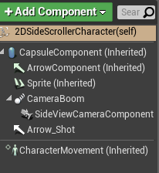

Изм.

Лист

№ докум.

Подпись

Дата

Стр.

14

НАТК. 540200.400ПЗ

Рисунок 1 -Компоненты объекта

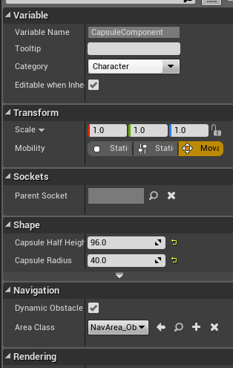

Рисунок 2-Свойства компонентов

2.2 Алгоритм

Разработана структура работы программного продукта, она представлена на рисунке 9. В основу структуры входит большое количество условий, она позволяет наиболее наглядно представить ожидаемое поведение системы.

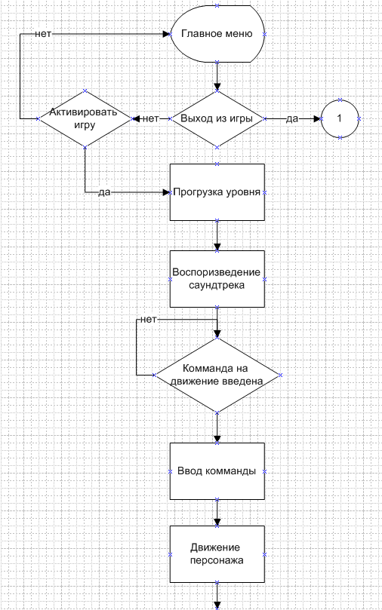

Изм.

Лист

№ докум.

Подпись

Дата

Стр.

15

НАТК. 540200.400ПЗ

Рисунок 3 – структурная схема пп

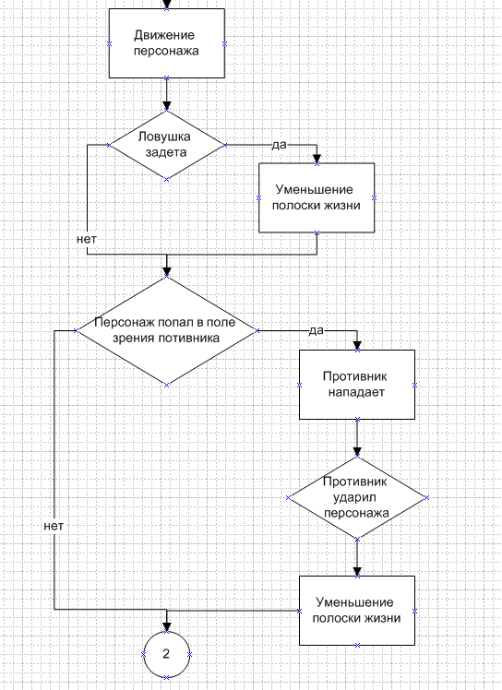

Рисунок 3.1 – продолжение структурной схемы пп

Изм.

Лист

№ докум.

Подпись

Дата

Стр.

16

НАТК. 540200.400ПЗ

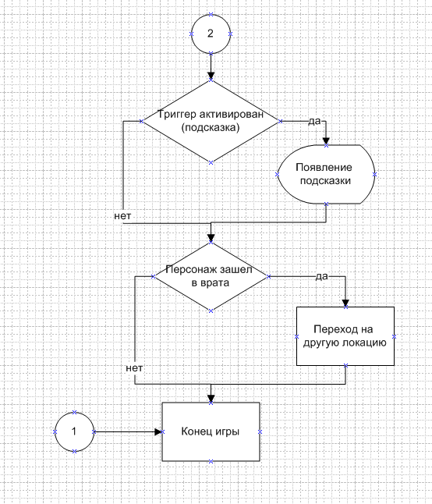

Изм.

Лист

№ докум.

Подпись

Дата

Стр.

17

НАТК. 540200.400ПЗ

Рисунок 3.2 – продолжение структурной схемы пп

2.3 Разработка персонажа

Изм.

Лист

№ докум.

Подпись

Дата

Стр.

18

НАТК. 540200.400ПЗ

Создание объекта персонаж происходит как и создание любого другогообъекта (смотри раздел 2.1), далее будет представлен более подробный пример составления связей на примере функции стрельбы объекта персонаж.

Первый блок активирует событие при нажатие правой кнопки мыши, блок Set устанавливает переменную на входящее или введенное значение (в этом случае это означает что при нажатие запустится анимация выстрела , а после того как кнопку отпустят запустится анимация ожидания). Блок sequence отвечает за последовательность действий, сперва запускается аудио файл звука выстрела (блок play sound location), потом блок spawn actor Bullet обращается к отдельно существующему и заранее запрограммированному bluprint пули для последующего вызова ее на сцену. Блок Get позволяет получить значение переменной в графике (информация касается блока Arrow shot- это элемент который был создан в bluprint актера, он задает место появления пули и траекторию полета рисунок 8), этот блок подключается к блоку GetWorldTransform, который означает изменение на сцене и подключается к графе Spawn Transform, которая находится в блоке spawn actor Bullet, для обозначения места появления пули.

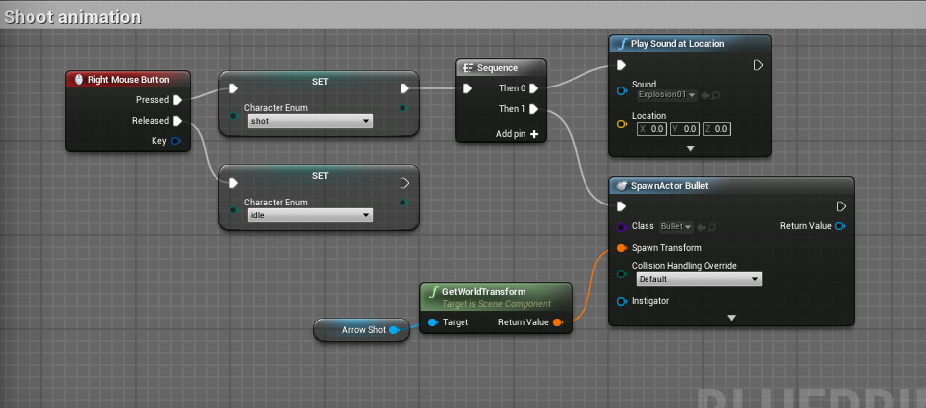

Изм.

Лист

№ докум.

Подпись

Дата

Стр.

19

НАТК. 540200.400ПЗ

Рисунок 4 –Часть Bluprint персонажа (отвечает за стрельбу персонажа)

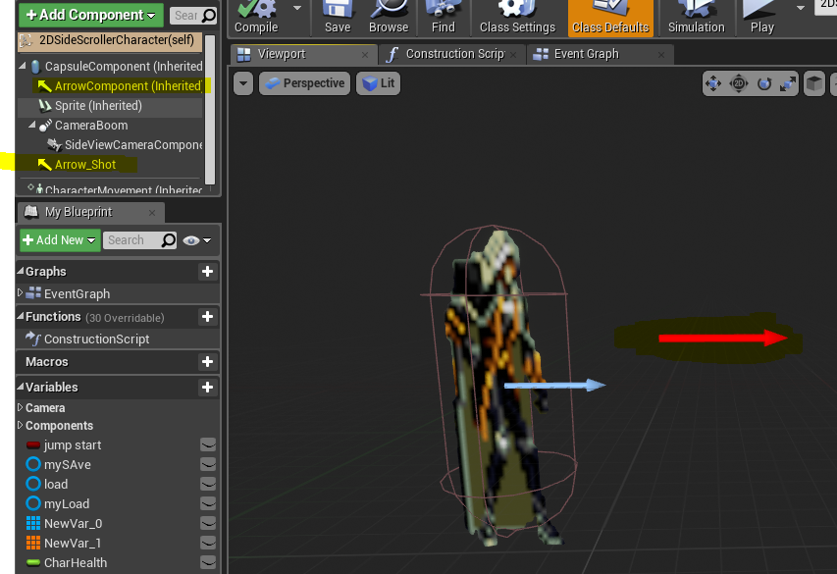

Рисунок 5 –Часть Bluprint персонажа отвечающая за визуальное сопровождение и подключение рабочих компонентов

Функционал остальных объектов создается аналогичным способом.

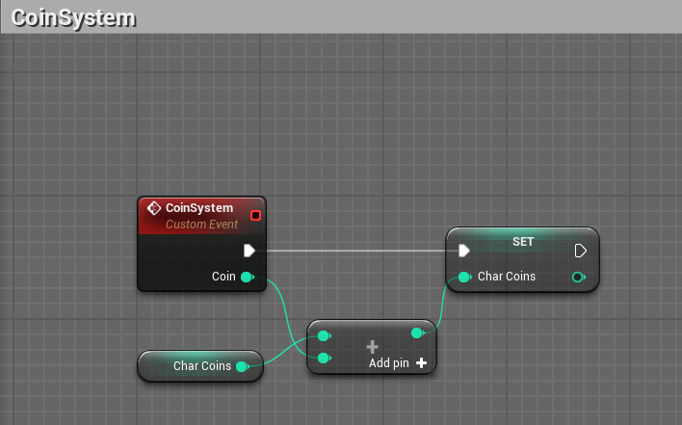

Изм.

Лист

№ докум.

Подпись

Дата

Стр.

20

НАТК. 540200.400ПЗ

Рисунок 6- Функция сбора монет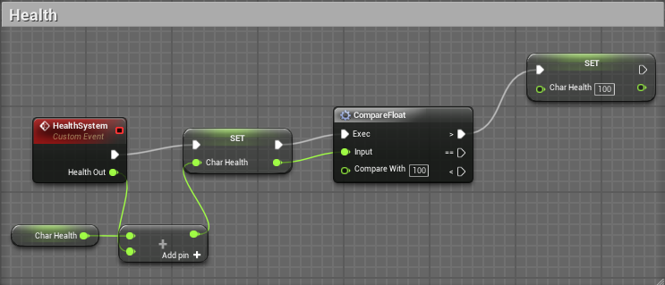

Рисунок 7- Система жизни персонажа

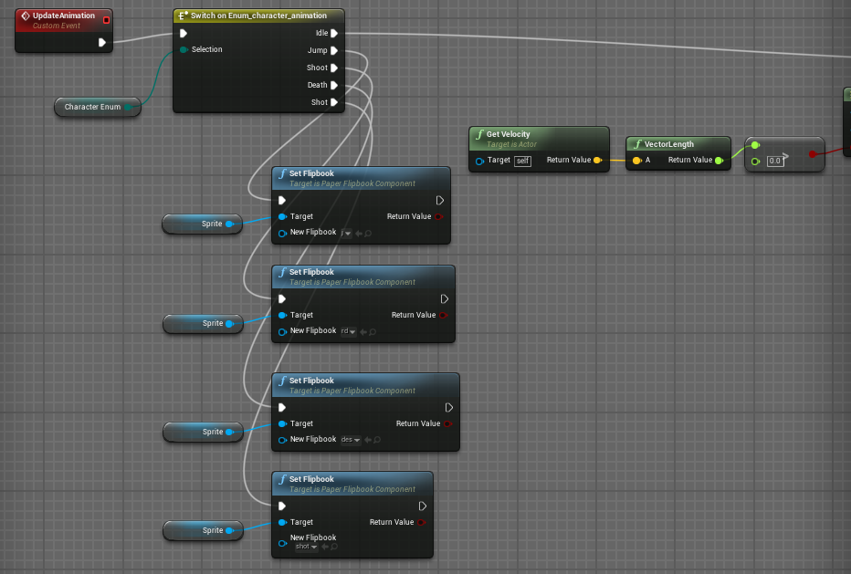

Рисунок 8- Обновление анимации

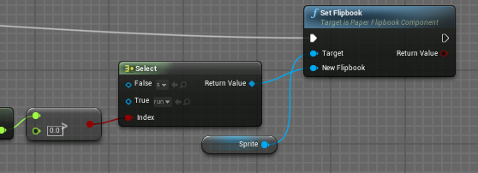

Рисунок 8.1- Обновление анимации

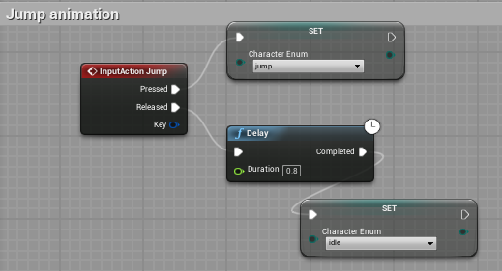

Изм.

Лист

№ докум.

Подпись

Дата

Стр.

21

НАТК. 540200.400ПЗ

Рисунок 9- Функция воспроизведения анимации прыжка персонажа

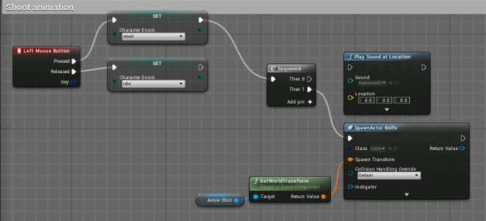

Рисунок 10- Функция выстрела персонажа

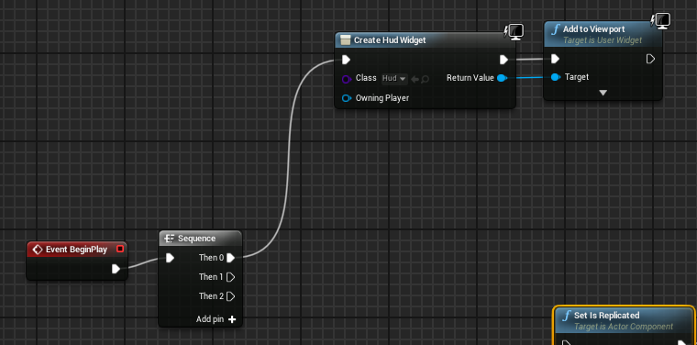

Изм.

Лист

№ докум.

Подпись

Дата

Стр.

22

НАТК. 540200.400ПЗ

Рисунок 11- Система интерфейса игрока

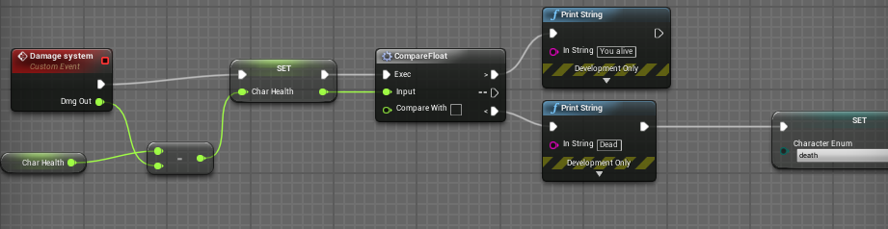

Рисунок 12- Система урона персонажа

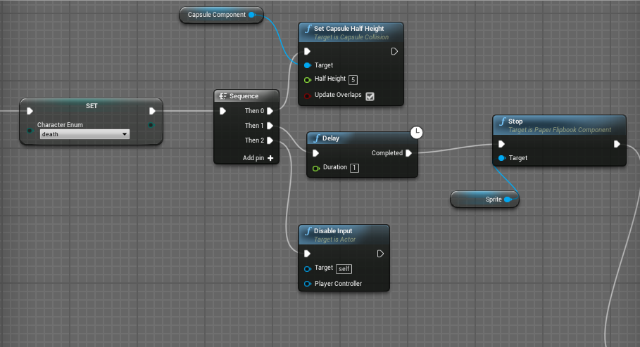

Рисунок 12.1- Система урона персонажа

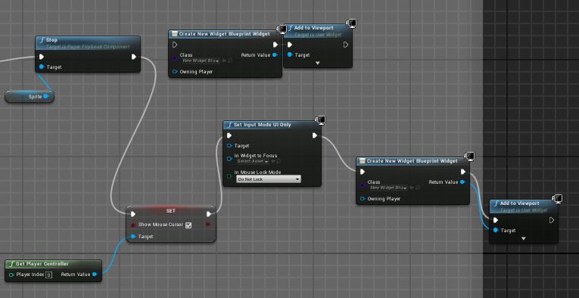

Изм.

Лист

№ докум.

Подпись

Дата

Стр.

23

НАТК. 540200.400ПЗ

Рисунок 12.2- Система урона персонажа

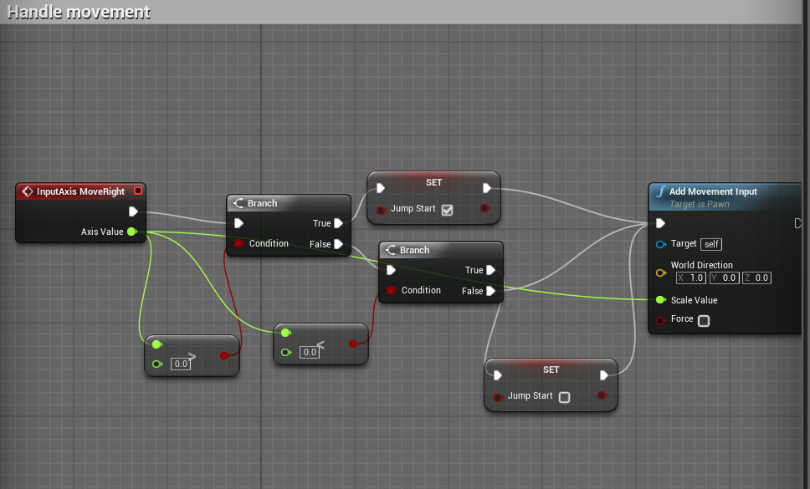

Рисунок 13- Функционал движения персонажа

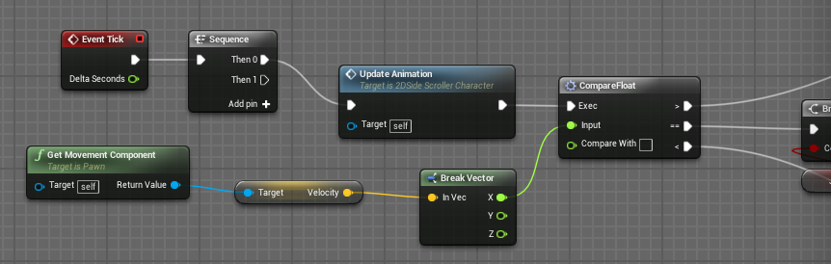

Рисунок 14- Система контроля персонажа

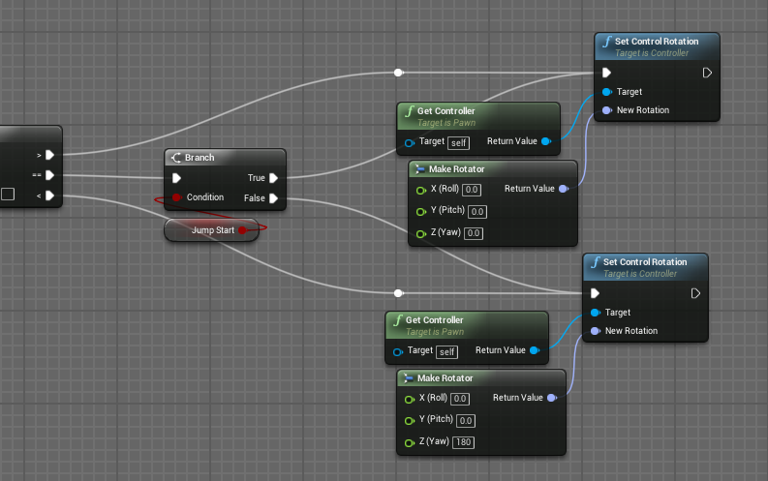

Изм.

Лист

№ докум.

Подпись

Дата

Стр.

24

НАТК. 540200.400ПЗ

Рисунок 14.1- Система контроля персонажа

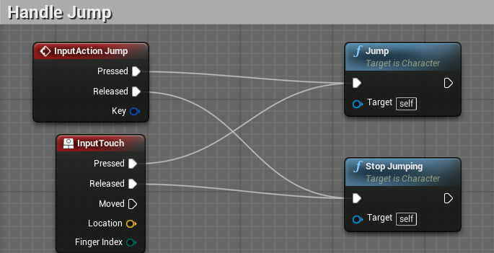

Рисунок 15- Функция прыжка персонажа

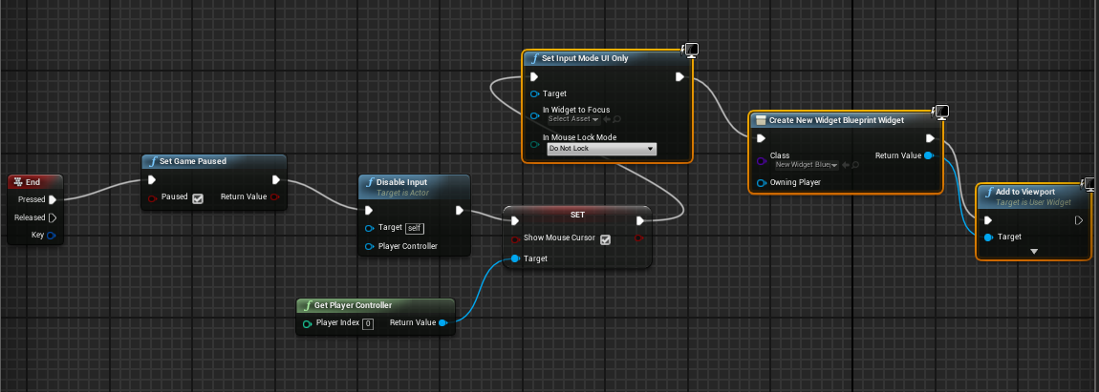

Рисунок 16- Функция вызова игрового меню

Изм.

Лист

№ докум.

Подпись

Дата

Стр.

25

НАТК. 540200.400ПЗ

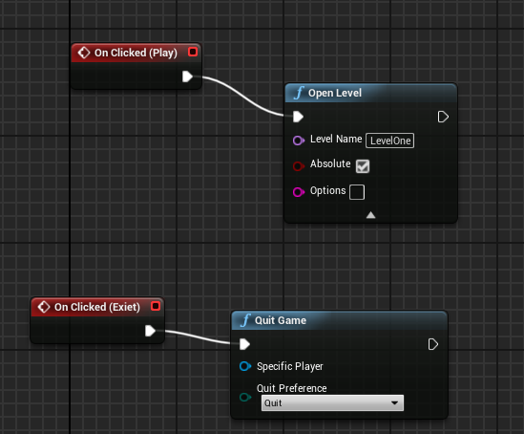

Рисунок 17- Функции открытия нового уровня(сверху) и закрытия игры (снизу)

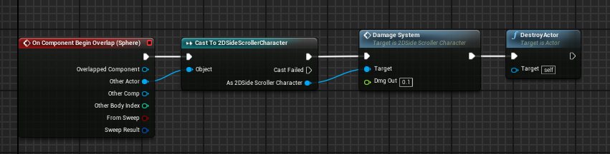

Рисунок 18- Система нанесения урона персонажу

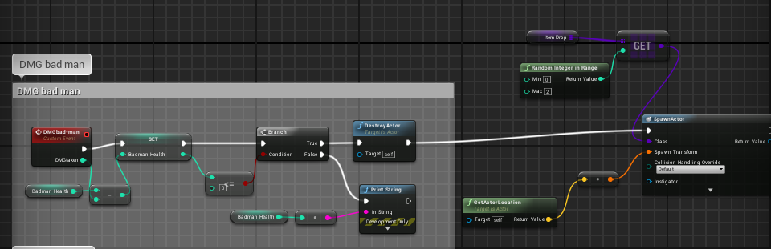

Рисунок 19- Система жизни противника

Изм.

Лист

№ докум.

Подпись

Дата

Стр.

26

НАТК. 540200.400ПЗ

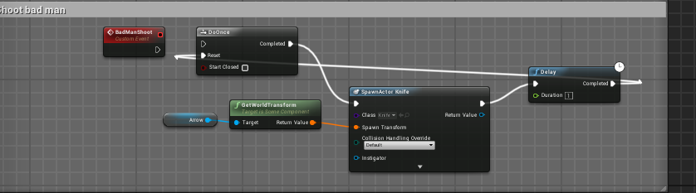

Рисунок 20- Функция атаки противника

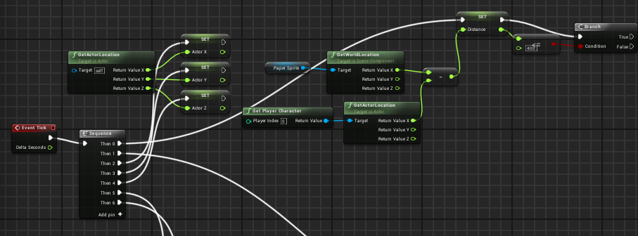

Рисунок 21- Система отслеживания передвижения и преследования игрока противником

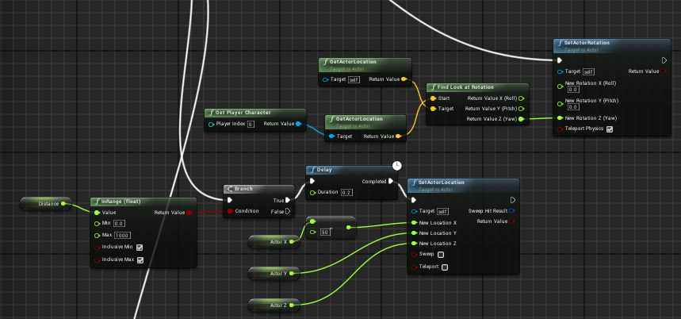

Рисунок 21.1- Система отслеживания передвижения и преследования игрока противником

Изм.

Лист

№ докум.

Подпись

Дата

Стр.

27

НАТК. 540200.400ПЗ

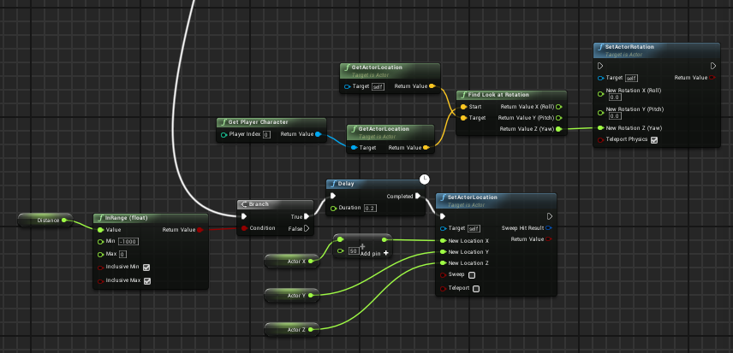

Рисунок 21.2- Система отслеживания передвижения и преследования игрока противником

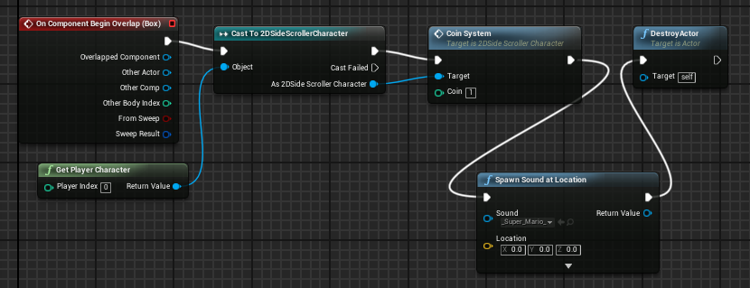

Изм.

Лист

№ докум.

Подпись

Дата

Стр.

28

НАТК. 540200.400ПЗ

Рисунок 22- Система сбора монет

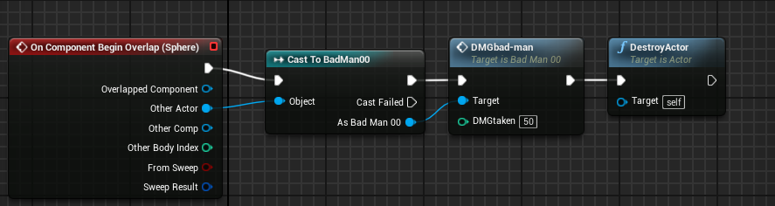

Рисунок 23- Функция нанесения урона противнику

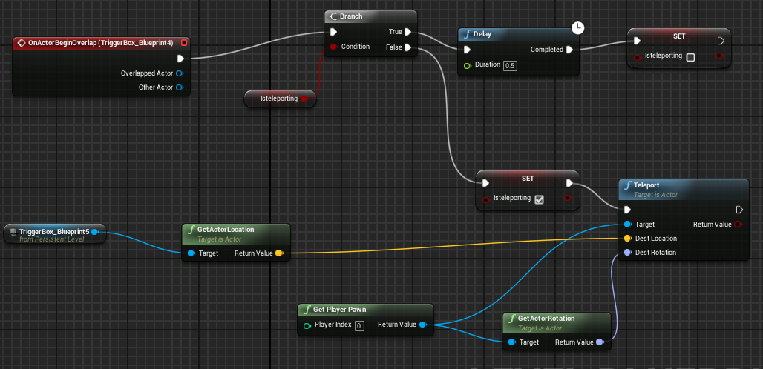

Рисунок 24- Функция перехода из одной точки локации в другую

2.4 Разработка мультимедиа

Для музыкального сопровождения используются аудио файлы формата wav.

На рисунке 10 представленны используемые файлы.

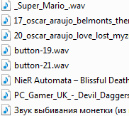

Рисунок 25- Используемые аудиофайлы

Аудиофайлы воспроизводятся в игре через объект AudioComponent, который выносится непосредственно на сцену(рисунок11), после чего в настройках компонента загружаем нужный файл(рисунок12).

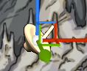

Рисунок 26- AudioComponent на сцене

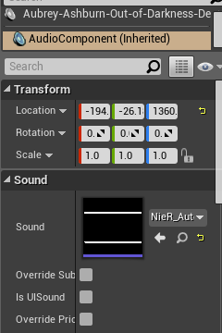

Изм.

Лист

№ докум.

Подпись

Дата

Стр.

29

НАТК. 540200.400ПЗ

Рисунок27- Настройки AudioComponent

3 ВЫБОР СТРАТЕГИИ ТЕСТИРОВАНИЯ И РАЗРАБОТКИ ТЕСТОВ

Функциональное тестирование- это проверка программного обеспечения в целях реализуемости функциональных требований , то есть способности ПО выполнять поставленные ему задачи.

Таблица1-Атрибуты тестирования

|  |  |
| --- | --- |
| Название проекта | Исследование особенностей разработки игр в жанре 2D платформер |
| Номер версии  Изм.  Лист  № докум.  Подпись  Дата  Стр.  30  НАТК. 540200.400ПЗ | 1.0 |
| Имя тестера | Биттиров Е.Т. |
| Даты тестирования | 14.05.2018 |

|  |  |
| --- | --- |
| **Наименование** | **Описание** |
| **Наименование проекта** | Исследование особенностей разработки игр в жанре 2D платформер |
| **Номер версии** | 1.0 |
| **Имя тестера** | Биттиров Е.Т. |
| **Даты тестирования** | 18.04.2018 |
| **Test Case #** | Д1 |
| **Приоритет тестирования** *(Малый/Средний/высокий)* | высокий |
| **Название тестирования/Имя** | Движение персонаж влево, вправо |
| **Резюме испытания** | Объект персонаж должен двигаться влево, вправо при нажатии клавиш A,D |
| **Шаги тестирования** | При нажатии клавиш А персонаж должен сместится влево, при нажатии D вправо. |
| **Данные тестирования** | Объекты расположенные на карте |
| **Ожидаемый результат** | Объект должен сместится в сторону которую выбрал игрок |
| **Фактический результат** | После нажатия клавиш объект совершил смещение |
| **Предпосылки** | После активации игры нажимаем кнопку PLay , далее происходит переход на первый уровень |
| **Постусловия** | Ожидание следующей комманды |
| **Статус** *(Pass/Fail)* | pass |
| **Комментарии** | Функионирует на всех уровнях |

Таблица 2- Тест на движение

|  |  |
| --- | --- |
| **Наименование** | **Описание** |
| **Наименование проекта** | Исследование особенностей разработки игр в жанре 2D платформер |
| **Номер версии** | 1.0 |
| **Имя тестера** | Биттиров Е.Т. |
| **Даты тестирования** | 18.04.2018 |
| **Test Case #** | Д2 |
| **Приоритет тестирования** *(Малый/Средний/высокий)* | высокий |
| **Название тестирования/Имя** | Прыжок |
| **Резюме испытания** | Объект персонаж должен совершать прыжок при нажатии клавиши space |
| **Шаги тестирования** | При нажатии клавиш space персонаж должен совершить прыжок вверх |
| **Данные тестирования** | Анимация прыжка |
| **Ожидаемый результат** | Персонаж должен совершить прыжок, приземлиться и ожидать следующей комманды |
| **Фактический результат** | После нажатия клавиши объект совершил прыжок и приземлился |
| **Предпосылки** | После активации игры нажимаем кнопку PLay , далее происходит переход на первый уровень |
| **Постусловия** | Ожидание следующей комманды |
| **Статус** *(Pass/Fail)* | pass |
| **Комментарии** | Функионирует на всех уровнях |

Таблица 3- Тест на прыжок

Изм.

Лист

№ докум.

Подпись

Дата

Стр.

31

НАТК. 540200.400ПЗ

Таблица 4- Тест на удар персонажа

|  |  |
| --- | --- |
| **Наименование** | **Описание** |
| **Наименование проекта** | Исследование особенностей разработки игр в жанре 2D платформер |
| **Номер версии** | 1.0 |
| **Имя тестера** | Биттиров Е.Т. |
| **Даты тестирования** | 18.04.2018 |
| **Test Case #** | У1 |
| **Приоритет тестирования** *(Малый/Средний/высокий)* | высокий |
| **Название тестирования/Имя** | Удар |
| **Резюме испытания** | Объект персонаж должен совершать удар мечом по противнику при нажатии левой кнопки мыши после чего у противника уменьшается количество здоровья |
| **Шаги тестирования** | Нужно подойти вплотную к противнику и нажать левую кнопку мыши для совершения удара мечом , после нескольких ударов противник должен исчезнуть |
| **Данные тестирования** | Анимация удара |
| **Ожидаемый результат** | После нажатия левой кнопки мыши персонаж должен совершить удар , а у противнику должен быть нанесен урон |
| **Фактический результат** | После нажатия левой кнопки мыши персонаж ударил противника , тот в свою очередь получил урон после удара |
| **Предпосылки** | После активации игры нажимаем кнопку PLay , далее происходит переход на первый уровень |
| **Постусловия** | Ожидание следующей комманды |
| **Статус** *(Pass/Fail)* | pass |
| **Комментарии** | Функионирует на всех уровнях |

Таблица 5- Тест на выстрел персонажа

Изм.

Лист

№ докум.

Подпись

Дата

Стр.

32

НАТК. 540200.400ПЗ

|  |  |
| --- | --- |
| **Наименование** | **Описание** |
| **Наименование проекта** | Исследование особенностей разработки игр в жанре 2D платформер |
| **Номер версии** | 1.0 |
| **Имя тестера** | Биттиров Е.Т. |
| **Даты тестирования** | 18.04.2018 |
| **Test Case #** | У2 |
| **Приоритет тестирования** *(Малый/Средний/высокий)* | высокий |
| **Название тестирования/Имя** | выстрел |
| **Резюме испытания** | Объект персонаж должен совершать выстрел по противнику при нажатии правой кнопки мыши после чего у противника уменьшается количество здоровья |
| **Шаги тестирования** | Н чтобы противник оказался на линии огня , теперь нужно нажать правую кнопку мыши для совершения выстрела , после нескольких выстрелов противник должен исчезнуть |
| **Данные тестирования** | Анимация выстрела |
| **Ожидаемый результат** | После нажатия правой кнопки мыши персонаж должен выстрелить , а у противнику должен быть нанесен урон |
| **Фактический результат** | После нажатия правой кнопки мыши персонаж стреляет в противника , тот в свою очередь получил урон |
| **Предпосылки** | После активации игры нажимаем кнопку PLay , далее происходит переход на первый уровень |
| **Постусловия** | Ожидание следующей комманды |
| **Статус** *(Pass/Fail)* | pass |
| **Комментарии** | Функионирует на всех уровнях |

Изм.

Лист

№ докум.

Подпись

Дата

Стр.

33

НАТК. 540200.400ПЗ

Таблица 6- Тест на работу противника «вурдалак»

Изм.

Лист

№ докум.

Подпись

Дата

Стр.

34

НАТК. 540200.400ПЗ

|  |  |
| --- | --- |
| **Наименование** | **Описание** |
| **Наименование проекта** | Исследование особенностей разработки игр в жанре 2D платформер |
| **Номер версии** | 1.0 |
| **Имя тестера** | Биттиров Е.Т. |
| **Даты тестирования** | 18.04.2018 |
| **Test Case #** | П1 |
| **Приоритет тестирования** *(Малый/Средний/высокий)* | высокий |
| **Название тестирования/Имя** | Противник монстр |
| **Резюме испытания** | Объект противник должен преследовать игрока когда тот попадает в его поле зрения и совершить выстрел по игроку ,после чего у персонажа должна уменьшится полоска здоровья |
| **Шаги тестирования** | Нужно пройти в поле зрения противника и ждать когда противник совершит выстрел |
| **Данные тестирования** | Спрайт монстра |
| **Ожидаемый результат** | После попадания персонажа в поле зрения противника , противник атакует персонажа , при попадании полоска жизни игрока уменьшится |
| **Фактический результат** | После попадания персонажа в поле зрения противника , противник атаковал персонажа , при попадании полоска жизни уменьшилась |
| **Предпосылки** | После активации игры нажимаем кнопку PLay , далее происходит переход на первый уровень |
| **Постусловия** | отсутствует |
| **Статус** *(Pass/Fail)* | pass |
| **Комментарии** | отсутствуют |

Таблица 7- Тест на работу противника «призрак»

Изм.

Лист

№ докум.

Подпись

Дата

Стр.

35

НАТК. 540200.400ПЗ

|  |  |
| --- | --- |
| **Наименование** | **Описание** |
| **Наименование проекта** | Исследование особенностей разработки игр в жанре 2D платформер |
| **Номер версии** | 1.0 |
| **Имя тестера** | Биттиров Е.Т. |
| **Даты тестирования** | 18.04.2018 |
| **Test Case #** | П2 |
| **Приоритет тестирования** *(Малый/Средний/высокий)* | высокий |
| **Название тестирования/Имя** | Противник призрак |
| **Резюме испытания** | Объект противник должен преследовать игрока, когда тот попадает в его поле зрения призрак должен подойти и ударить игрока ,после чего у персонажа должна уменьшится полоска здоровья |
| **Шаги тестирования** | Нужно пройти в поле зрения противника и ждать когда противник совершит удар |
| **Данные тестирования** | Анимация движения призрака |
| **Ожидаемый результат** | После попадания персонажа в поле зрения противника , противник атакует персонажа , при попадании полоска жизни игрока уменьшится |
| **Фактический результат** | После попадания персонажа в поле зрения противника , противник атаковал персонажа , при попадании полоска жизни уменьшилась |
| **Предпосылки** | После активации игры нажимаем кнопку PLay , далее происходит переход на первый уровень |
| **Постусловия** | отсутствует |
| **Статус** *(Pass/Fail)* | pass |
| **Комментарии** | отсутствуют |

Таблица 8- Тест на перехода по уровням

|  |  |
| --- | --- |
| **Наименование** | **Описание** |
| **Наименование проекта** | Исследование особенностей разработки игр в жанре 2D платформер |
| **Номер версии** | 1.0 |
| **Имя тестера** | Биттиров Е.Т. |
| **Даты тестирования** | 18.04.2018 |
| **Test Case #** | Пе1 |
| **Приоритет тестирования** *(Малый/Средний/высокий)* | высокий |
| **Название тестирования/Имя** | Переход |
| **Резюме испытания** | Персонаж должен совершить перемещение из точки в точку |
| **Шаги тестирования** | Нужно пройти к месту перехода и войти во врата, после чего персонаж попадает на новый уровень |
| **Данные тестирования** | Переносимый объект |
| **Ожидаемый результат** | Персонаж должен переместиться из одной точки в другую |
| **Фактический результат** | Персонаж зашел во врата на одном уровне и вышел из врат на другом |
| **Предпосылки** | После активации игры нажимаем кнопку PLay , далее происходит переход на первый уровень |
| **Постусловия** | отсутствует |
| **Статус** *(Pass/Fail)* | pass |
| **Комментарии** | отсутствуют |

Изм.

Лист

№ докум.

Подпись

Дата

Стр.

36

НАТК. 540200.400ПЗ

Таблица 9- Тест а использование аптечки

Изм.

Лист

№ докум.

Подпись

Дата

Стр.

37

НАТК. 540200.400ПЗ

|  |  |
| --- | --- |
| **Наименование** | **Описание** |
| **Наименование проекта** | Исследование особенностей разработки игр в жанре 2D платформер |
| **Номер версии** | 1.0 |
| **Имя тестера** | Биттиров Е.Т. |
| **Даты тестирования** | 18.04.2018 |
| **Test Case #** | Пр1 |
| **Приоритет тестирования** *(Малый/Средний/высокий)* | высокий |
| **Название тестирования/Имя** | Аптечка |
| **Резюме испытания** | После того как персонаж поднимет аптечку его полоска жизни должна восполниться |
| **Шаги тестирования** | Нужно подойти к аптечке и взять ее |
| **Данные тестирования** | Спрайт аптечки |
| **Ожидаемый результат** | После поднятия аптечки полоска жизни должна восполниться |
| **Фактический результат** | После поднятия аптечки полоска жизни восполнилась |
| **Предпосылки** | Персонажу должен быть нанесен урон |
| **Постусловия** | отсутствует |
| **Статус** *(Pass/Fail)* | pass |
| **Комментарии** | отсутствуют |

Таблица 10- Тест на сбор монет

|  |  |
| --- | --- |
| **Наименование** | **Описание** |
| **Наименование проекта** | Исследование особенностей разработки игр в жанре 2D платформер |
| **Номер версии** | 1.0 |
| **Имя тестера** | Биттиров Е.Т. |
| **Даты тестирования** | 18.04.2018 |
| **Test Case #** | Пр2 |
| **Приоритет тестирования** *(Малый/Средний/высокий)* | высокий |
| **Название тестирования/Имя** | Монета |
| **Резюме испытания** | После того как персонаж поднимет монету его счетчик должен показать количество подобранных монет |
| **Шаги тестирования** | Нужно подойти к монете и взять ее |
| **Данные тестирования** | Анимация монеты |
| **Ожидаемый результат** | После поднятия монеты счетчик должен посполниться |
| **Фактический результат** | После поднятия монеты счетчик пополнился |
| **Предпосылки** | Необходимо чтобы монеты находились на одном уровне с персонажем |
| **Постусловия** | отсутствует |
| **Статус** *(Pass/Fail)* | pass |
| **Комментарии** | отсутствуют |

Таблица 11- Тест на работу ловушки «колья»

Изм.

Лист

№ докум.

Подпись

Дата

Стр.

38

НАТК. 540200.400ПЗ

|  |  |
| --- | --- |
| **Наименование** | **Описание** |
| **Наименование проекта** | Исследование особенностей разработки игр в жанре 2D платформер |
| **Номер версии** | 1.0 |
| **Имя тестера** | Биттиров Е.Т. |
| **Даты тестирования** | 18.04.2018 |
| **Test Case #** | Л1 |
| **Приоритет тестирования** *(Малый/Средний/высокий)* | средний |
| **Название тестирования/Имя** | Ловушка колья |
| **Резюме испытания** | После того как персонаж коснется объекта колья его полоска жизни должна уменьшиться |
| **Шаги тестирования** | Нужно подойти к ловушке колья и прыгнуть на них |
| **Данные тестирования** | Спрайт ловушки |
| **Ожидаемый результат** | После соприкосновения с ловушкой полоска жизни должна уменьшиться |
| **Фактический результат** | После соприкосновения с ловушкой полоска жизни уменьшилась |
| **Предпосылки** | После активации игры нажимаем кнопку PLay , далее происходит переход на первый уровень |
| **Постусловия** | отсутствует |
| **Статус** *(Pass/Fail)* | pass |
| **Комментарии** | отсутствуют |

Таблица 12- Тест на работу движущейся ловушки

Изм.

Лист

№ докум.

Подпись

Дата

Стр.

39

НАТК. 540200.400ПЗ

|  |  |
| --- | --- |
| **Наименование** | **Описание** |
| **Наименование проекта** | Исследование особенностей разработки игр в жанре 2D платформер |
| **Номер версии** | 1.0 |
| **Имя тестера** | Биттиров Е.Т. |
| **Даты тестирования** | 18.04.2018 |
| **Test Case #** | Л2 |
| **Приоритет тестирования** *(Малый/Средний/высокий)* | высокий |
| **Название тестирования/Имя** | Движущиеся колья |
| **Резюме испытания** | Колья движутся по заданной траектории, при соприкосновении с персонажем полоска жизни персонажа уменьшается |
| **Шаги тестирования** | Нужно подойти к ловушке и ждать пока она приблизится и ранит персонажа |
| **Данные тестирования** | Спрайт ловушки |
| **Ожидаемый результат** | После соприкосновения с ловушкой полоска жизни должна уменьшиться |
| **Фактический результат** | После соприкосновения с ловушкой полоска жизни уменьшилась |
| **Предпосылки** | После активации игры нажимаем кнопку PLay , далее происходит переход на первый уровень |
| **Постусловия** | отсутствует |
| **Статус** *(Pass/Fail)* | pass |
| **Комментарии** | отсутствуют |

Таблица 13- Тест на работу ловушки «пол»

|  |  |
| --- | --- |
| **Наименование** | **Описание** |
| **Наименование проекта** | Исследование особенностей разработки игр в жанре 2D платформер |
| **Номер версии** | 1.0 |
| **Имя тестера** | Биттиров Е.Т. |
| **Даты тестирования** | 18.04.2018 |
| **Test Case #** | Л3 |
| **Приоритет тестирования** *(Малый/Средний/высокий)* | средний |
| **Название тестирования/Имя** | Ловушка пол |
| **Резюме испытания** | После того как персонаж встанет на объекта пол ловушка его пол должен исчезнуть у него из подног и персонаж должен упасть вниз |
| **Шаги тестирования** | Нужно встать на пол ловушку и ждать пока тот исчезнет |
| **Данные тестирования** | Спрайт ловушки |
| **Ожидаемый результат** | После соприкосновения с ловушкой , пол должен исчезнуть а персонаж упасть вниз |
| **Фактический результат** | После соприкосновения с ловушкой , , пол исчезает а персонаж падает вниз |
| **Предпосылки** | После активации игры нажимаем кнопку PLay , далее происходит переход на первый уровень |
| **Постусловия** | отсутствует |
| **Статус** *(Pass/Fail)* | pass |
| **Комментарии** | отсутствуют |

Изм.

Лист

№ докум.

Подпись

Дата

Стр.

40

НАТК. 540200.400ПЗ

Таблица 14- Тест на работу разрушаемой стены

Изм.

Лист

№ докум.

Подпись

Дата

Стр.

41

НАТК. 540200.400ПЗ

|  |  |
| --- | --- |
| **Наименование** | **Описание** |
| **Наименование проекта** | Исследование особенностей разработки игр в жанре 2D платформер |
| **Номер версии** | 1.0 |
| **Имя тестера** | Биттиров Е.Т. |
| **Даты тестирования** | 18.04.2018 |
| **Test Case #** | РС1 |
| **Приоритет тестирования** *(Малый/Средний/высокий)* | средний |
| **Название тестирования/Имя** | Разрушаемый объект |
| **Резюме испытания** | После того как персонаж выстрелит по объекту тот должен исчезнуть |
| **Шаги тестирования** | Нужно выстрелить в разрушаемый объект и наблюдать его исчезновение |
| **Данные тестирования** | Спрайт объекта |
| **Ожидаемый результат** | После выстрела по объекту он должен исчезнуть с карты |
| **Фактический результат** | После выстрела по объекту он исчез с карты |
| **Предпосылки** | После активации игры нажимаем кнопку PLay , далее происходит переход на первый уровень |
| **Постусловия** | отсутствует |
| **Статус** *(Pass/Fail)* | pass |
| **Комментарии** | отсутствуют |

ЗАКЛЮЧЕНИЕ

Изучены и применены на практике теоретические материалы о движке Unreal Engine 4 и системе Bluеprint.

Разработан программный продукт соответствующий жанру платформер .

Программным продуктом может пользоваться любой пользователь без особых усилий в его эксплуатации.

Изм.

Лист

№ докум.

Подпись

Дата

Стр.

42

НАТК. 540200.400ПЗ

ГЛОССАРИЙ

Ре́ндеринг или отрисовка (англ. rendering — «визуализация») — термин в компьютерной графике, обозначающий процесс получения изображения по модели с помощью компьютерной программы.

Шейдером в широком смысле называется программа для визуального определения поверхности объекта. Это может быть описание освещения, текстурирования, постобработки и т.п

Изм.

Лист

№ докум.

Подпись

Дата

Стр.

44

НАТК. 540200.400ПЗ

ЛИТЕРАТУРА

Интернет ресурсы: <https://habrahabr.ru>, <http://security-corp.org>, <https://www.youtube.com>, <https://www.youtube.com/channel/UCBobmJyzsJ6Ll7UbfhI4iwQ>, <https://www.youtube.com/channel/UCLbkGIcYJxxL0tciH9RVebg>, <https://www.youtube.com/channel/UC9jC-AWkYDjyKGe54kw6qIA> .

Изм.

Лист

№ докум.

Подпись

Дата

Стр.

44

НАТК. 540200.400ПЗ